**4.2C:Enhanced Functionality for the Calculator Microservice (Zeyu Chen)**

**GitHub Link (private):**

[**https://github.com/Cikky0209/SIT323_ZeyuChen.git**](https://github.com/Cikky0209/SIT323_ZeyuChen.git)

**Submission:**

1. **Additional Arithmetic Operations:**

* **Exponentiation:**

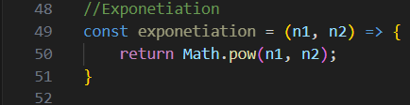

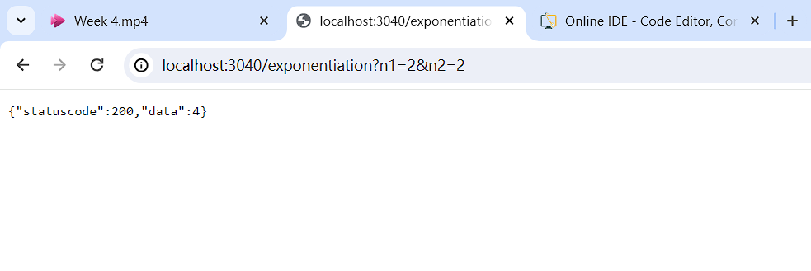

* **Square root:**

* **Modulo operations:**

1. **Error Handling:**

* More detail when user input the content with n1 and n2.

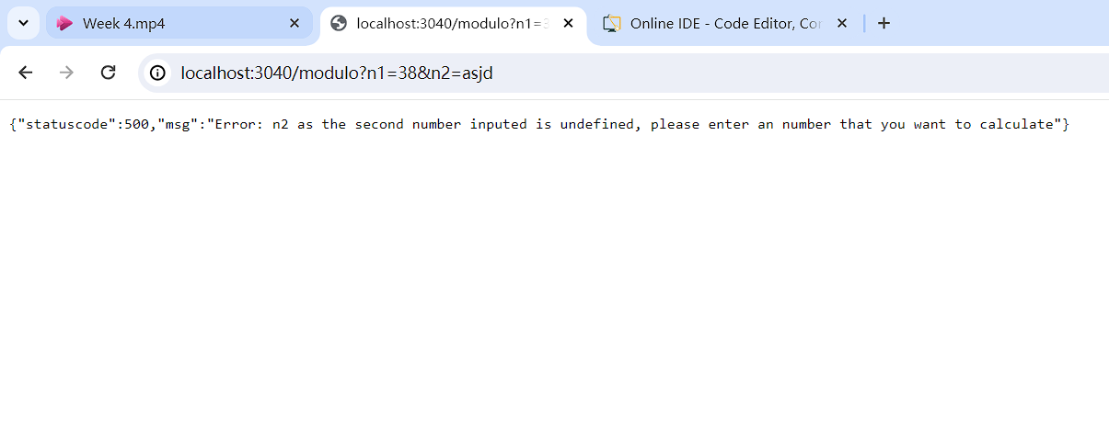

* Division by zero error.

